# C:\Users\stefano.maggi.CONBIPELSPA\hbfaceopt.pngC:\Users\stefano.maggi.CONBIPELSPA\Desktop\prom38.png[**Parametro APN ed impostazione sugli smartphone**](http://heelpbook.altervista.org/2015/parametro-apn-ed-impostazione-sugli-smartphone/)

**Visit Us:** [**http://www.heelpbook.net**](http://www.heelpbook.net/)

**Follow Us:**

[**https://twitter.com/HeelpBook**](https://twitter.com/HeelpBook)

**Date**: 30/03/2015

**Source:** [**LINK**](http://www.enjoyphoneblog.it/14918/guide/cose-lapn-come-modificarlo-guida-insieme-parametri-navigazione.html)

**Permalink:** [**LINK**](http://heelpbook.altervista.org/2015/parametro-apn-ed-impostazione-sugli-smartphone/)

**Document Version:** 1.0

**Total Chars**: 5369

**Total Words**: 886

**Created by:** HeelpBook

**Page:** 1



L’acronimo **APN**,che significa **Access Point Name** è principalmente il dato necessario al nostro smartphone/tablet al fine di stabilire una connessione con il nostro **Internet Provider**. L’**Access Point Name** o APN è un punto d’accesso per le reti che permettono il trasferimento dati, come ad esempio la **GPRS**o **UMTS**.

Ogni operatore telefonico ha i propri punti di accesso e li utilizza per stabilire il nostro indirizzo IP, connettere il nostro smartphone attraverso un gateway sicuro, e controllare nel caso in cui dobbiate utilizzare una rete privata quale una **VPN**. Tutto questo viene fatto automaticamente dall’operatore, l’unica cosa che spetta a noi è assicurarci di aver impostato i nomi dei punti di accesso nella maniera corretta.

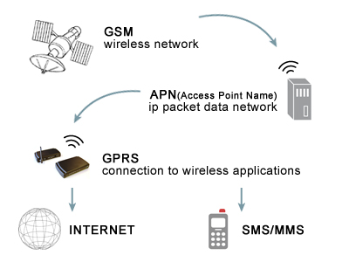

Tutti i **carrier**(internet provider) utilizzano **APN**personalizzati al fine di poter stabilire la connessione, qui nasce il problema nel caso di cambio di **SIM** e di passaggi fra operatori sullo stesso telefono, solitamente in questi casi all’inserimento della nuova **SIM**, se la sostituzione dei parametri non avviene in automatico, riceveremo un SMS con un link che ci spiegherà come impostare gli **APN**nella via giusta. Nei casi più sfortunati dovremo sistemare il parametro da soli.

Quando si parla di **punto d’accesso** ci si può riferire a:

* una rete **Internet**alla quale si può connettere un dispositivo mobile;
* un punto di configurazione usato per la connessione;
* una particolare opzione che si configura su un **cellulare/smartphone/tablet**;



Gli APN possono essere vari ed essere usati sia in reti pubbliche sia in reti private. Per esempio:

* ibox.tim.it
* wap.tim.it
* web.omnitel.it (**APN Vodafone** per la navigazione da PC e per il **tethering**)
* mobile.vodafone.it (**APN Vodafone** per la navigazione da cellulare)
* internet.wind
* wap.wind
* tre.it
* datacard.tre.it
* mobile.erg.it

Una volta che il dispositivo è connesso, userà il servizio **DNS**per risolvere il processo di chiamata dell’APN, che restituirà l’indirizzo IP reale dell’access point. A questo punto un **PDP Context**, ovvero l’insieme di informazioni necessarie per stabilire correttamente la comunicazione, può essere attivato.

Il **PDP Context** viene attivato indicando un **Access Point Name**, che identifica verso quale GGSN il **PDP** sarà instradato. Ogni **GGSN**, infatti, ha una lista di **APN**assegnata, che traduce in indirizzi IP.

# **Android**

Su **Android**dovrete aprire l’app Impostazioni, cercare la voce **Altro**sotto la categoria **Wireless e reti**. A questo punto slezionate **Reti Mobili** e quindi Nome punti di accesso. A questo punto tappate sull’icona “+” in alto a destra per poter inserire un nuovo **APN**.

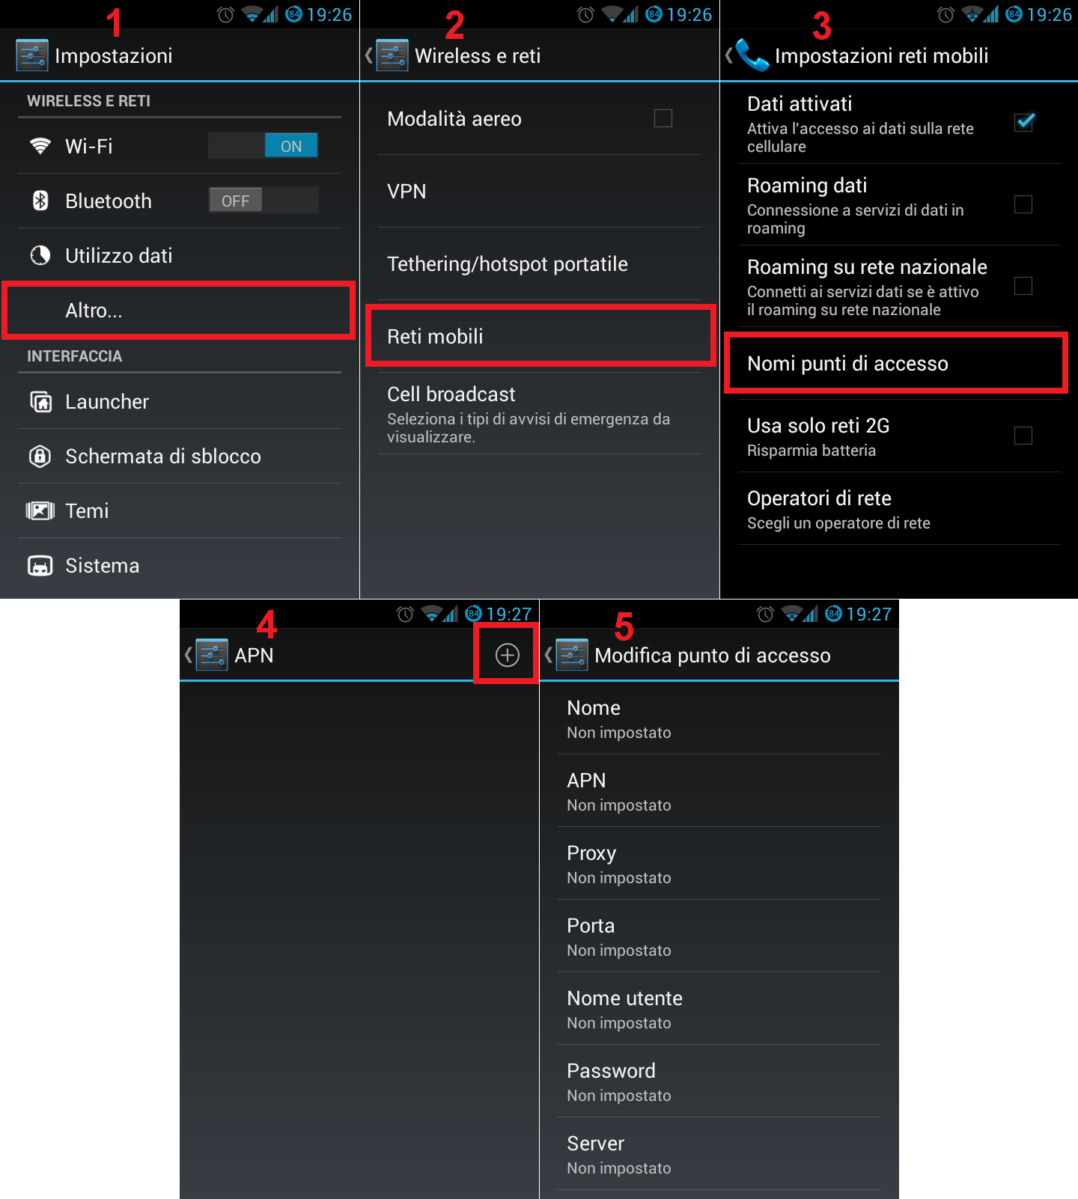

**Visit Us:** [**http://www.heelpbook.net**](http://www.heelpbook.net/)

**Follow Us:**

[**https://twitter.com/HeelpBook**](https://twitter.com/HeelpBook)

**Date**: 30/03/2015

**Source:** [**LINK**](http://www.enjoyphoneblog.it/14918/guide/cose-lapn-come-modificarlo-guida-insieme-parametri-navigazione.html)

**Permalink:** [**LINK**](http://heelpbook.altervista.org/2015/parametro-apn-ed-impostazione-sugli-smartphone/)

**Document Version:** 1.0

**Total Chars**: 5369

**Total Words**: 886

**Created by:** HeelpBook

**Page:** 2



Come esempio prenderemo l’operatore mobile **H3G**, ma in fondo all’articolo vi riporteremo i parametri per i maggiori operatori italiani.

Ora basterà inserire il testo **TRE**nella casella **Nome**ed il valore **tre.it** nella casella APN (**datacard.tre.it**).

A questo punto salvate le impostazioni e potrete navigare tranquillamente in Internet. Qualora voleste configurare anche gli **MMS**dovrete aggiungere anche i seguenti parametri:

* **Server Proxy MMS**: 62.13.171.3
* **HomePage MMS (MMSC)**: http://10.216.59.240:10021/mmsc
* **Porta MMS**: 8799
* **Autenticazione**: Normale

Per **TIM**, i parametri per la configurazione APN MMS saranno i seguenti:

* **MMSC**: http://mms.tim.it/servlets/mms
* **Proxy MMS**: 213.230.130.89
* **Porta MMS**: 80
* **MMC**: 222
* **MNC**: 01
* **APN**: mms.tim.it

Con i 3 puntini in alto a destra selezionate **Salva**e verificate il corretto funzionamento di Internet e degli MMS.

# **Apple**

Se avete un dispisitivo **Apple**i parametri da inserire sono gli stessi, cambia il modo in cui raggiungete la schermata dove inserirli.

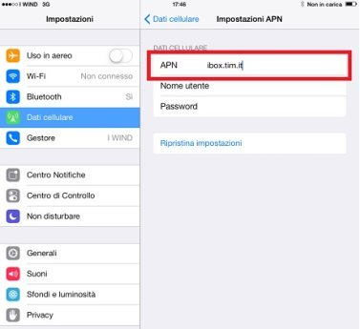

**Visit Us:** [**http://www.heelpbook.net**](http://www.heelpbook.net/)

**Follow Us:**

[**https://twitter.com/HeelpBook**](https://twitter.com/HeelpBook)

**Date**: 30/03/2015

**Source:** [**LINK**](http://www.enjoyphoneblog.it/14918/guide/cose-lapn-come-modificarlo-guida-insieme-parametri-navigazione.html)

**Permalink:** [**LINK**](http://heelpbook.altervista.org/2015/parametro-apn-ed-impostazione-sugli-smartphone/)

**Document Version:** 1.0

**Total Chars**: 5369

**Total Words**: 886

**Created by:** HeelpBook

**Page:** 3



Partite sempre da Impostazioni, selezionate **Cellulare** e quindi **Rete Dati Cellulare**. A questo punto inserite i parametri corretti dell’APN seguendo quanto detto in precedenza e salvate.

# **Windows Phone**

Accedere al menù **Impostazioni**:

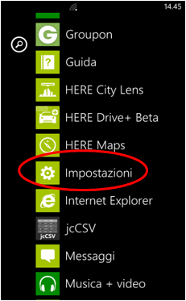

Seleziona la voce **Rete cellulare**:

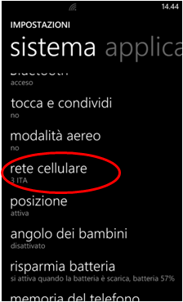

**Visit Us:** [**http://www.heelpbook.net**](http://www.heelpbook.net/)

**Follow Us:**

[**https://twitter.com/HeelpBook**](https://twitter.com/HeelpBook)

**Date**: 30/03/2015

**Source:** [**LINK**](http://www.enjoyphoneblog.it/14918/guide/cose-lapn-come-modificarlo-guida-insieme-parametri-navigazione.html)

**Permalink:** [**LINK**](http://heelpbook.altervista.org/2015/parametro-apn-ed-impostazione-sugli-smartphone/)

**Document Version:** 1.0

**Total Chars**: 5369

**Total Words**: 886

**Created by:** HeelpBook

**Page:** 4



Seleziona la voce **Punto di accesso** e successivamente **Aggiungi**:



Popolare il campo APN con l’apn del proprio operatore telefonico/internet, nel campo Nome punto di accesso (oltre ad un nome descrittivo):

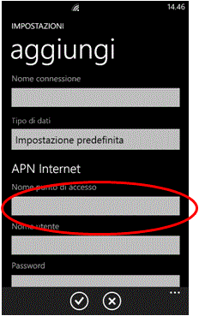

# **Riassunto APNs**

Vediamo ora una tabella riassuntiva dei parametri necessari alla navigazione **Internet**per i principali operatori italiani:

**Visit Us:** [**http://www.heelpbook.net**](http://www.heelpbook.net/)

**Follow Us:**

[**https://twitter.com/HeelpBook**](https://twitter.com/HeelpBook)

**Date**: 30/03/2015

**Source:** [**LINK**](http://www.enjoyphoneblog.it/14918/guide/cose-lapn-come-modificarlo-guida-insieme-parametri-navigazione.html)

**Permalink:** [**LINK**](http://heelpbook.altervista.org/2015/parametro-apn-ed-impostazione-sugli-smartphone/)

**Document Version:** 1.0

**Total Chars**: 5369

**Total Words**: 886

**Created by:** HeelpBook

**Page:** 5



# **H3G**

**Nome**: Tre  
**APN**: tre.it (ricaricabili) – datacard.tre.it (abbonamenti)

# **Fastweb**

**Nome**: Fastweb  
**APN**: apn.fastweb.it (ricaricabile) – datacard.fastweb.it (abbonamenti)

# **TIM Web**

**Nome**: Tim Web  
**APN**: ibox.tim.it

# **Tim WAP**

**Nome**: Tim Wap  
**APN**: wap.tim.it

# **Vodafone Web**

**Nome**: Vodafone Web  
**APN**: mobile.vodafone.it

# **Vodafone Wap**

**Nome**: Vodafone Wap  
**APN**: wap.omnitel.it

# **Wind Web**

**Nome**: Wind Web  
**APN**: internet.wind

# **Wind Wap**

**Nome**: Wap Wind  
**APN**: wap.wind

# **PosteMobile Web**

**Nome**: PosteMobile Web  
**APN**: internet.postemobile.it

# **PosteMobile Wap**

**Nome**: PosteMobile Wap  
**APN**: wap.postemobile.it

# **CoopVoce**

**Nome**: CoopVoce  
**APN**: web.coopvoce.it

# **Tiscali**

**Nome**: Tiscali  
**APN**: tiscalimobileinternet

Se doveste incontrare problemi provate a consultare i siti ufficiali degli operatori, in quanto i parametri potrebbero variare.

**Visit Us:** [**http://www.heelpbook.net**](http://www.heelpbook.net/)

**Follow Us:**

[**https://twitter.com/HeelpBook**](https://twitter.com/HeelpBook)

**Date**: 30/03/2015

**Source:** [**LINK**](http://www.enjoyphoneblog.it/14918/guide/cose-lapn-come-modificarlo-guida-insieme-parametri-navigazione.html)

**Permalink:** [**LINK**](http://heelpbook.altervista.org/2015/parametro-apn-ed-impostazione-sugli-smartphone/)

**Document Version:** 1.0

**Total Chars**: 5369

**Total Words**: 886

**Created by:** HeelpBook

**Page:** 6

